Опыт работы по направлению «Барефутинг»
Дошкольный возраст, является решающим этапом в формировании фундамента физического и психического здоровья ребёнка, а значит здоровья в целом всей России. Укрепление и стимулирование здоровья детей является одним из приоритетных направлений деятельности коллектива нашего детского сада. В этот период идет интенсивное развитие органов и становление функциональных систем организма. Одна из функциональных систем организма это иммунная. Как же помочь детям оставаться всегда с хорошим иммунитетом и не болеть?
Начав изучать литературу про иммунитет, мы вспомнили, про то как полезно и здорово ходить босиком. Ходе изучения увидели интересное слово «Барефутинг» происходит оно от английского barefooting, что переводится как «босоногий». И тут задумались, а почему бы не проводить все физкультурные занятия босиком, ведь это не просто организация профилактики оздоровительной деятельности в детском саду, а полноценное оздоровление и формирование иммунитета детей, идея нам показалась отличной.
Чем полезен «Барефутинг»? На коже стоп находится большое количество рецепторов, реагирующих на тепло и холод. В нашей современной жизни ноги привыкли к комфорту и обуви. Даже дома мы ходим в тапочках. При этом совсем не задумываемся о пользе хождения босиком и возможности закаливания. Многие думают, что ребенок может простудиться и заболеть, если будет ходить по холодному полу или земле. Однако это как раз результат того, что ребенок почти постоянно находится в обуви. Ношение обуви создает определенный привычный микроклимат для стопы, если изменить температуру подошвы ног организм получает стресс и человек заболевает. Очень важно закалять стопы, чтобы они были менее чувствительны к температурным колебаниям. Это повышает иммунитет!
Вот вам интересная статистика:
- В помещениях перед наступлением зимы японские дети часто ходят босиком. Так проходит адаптация ног к холоду, что исключает риск их замерзания на улице в условиях мороза. Если температура очень низкая, родители дают детям носки.
- У жителей стран, где ходить босиком – нормальное явление, проблем с плоскостопием и деформацией стопы практически не наблюдается.
- Так же с давних времен барефутинг практиковался врачами Древнего Египта и Древней Греции с целью укрепления иммунитета, профилактики многих заболеваний и даже развития умственных способностей.

Современные ученые пришли к выводу, что постоянная изоляция человека (резиновая подошва, синтетические ткани) приводит к тому, что в теле накапливается значительный электрический заряд, что приводит к хронической усталости, неврозам, бессоннице. Это еще плюс в пользу барефутинга. Помимо закаливающего эффекта, ходьба босиком способствует укреплению связок, костей и мышц стопы, а у детей – их правильному формированию, что является отличной профилактикой и лечением плоскостопия, а также любых ортопедических нарушений. Кроме того, барефутинга способствует улучшению эластичности кровеносных сосудов нижних конечностей и кровообращения в ногах. А закаливающий эффект объясняется тем, что стопы рефлекторно связаны с гландами. Охлаждая стопы, мы тем самым закаляем горло. А ведь гланды - это иммунный щит, стоящий на пути многих болезней.
Закаливающая процедура барефутинг применяется детям от 1,5 лет и старше, хорошо переносится, очень физиологична, проводится при температуре не ниже + 18 °C. Противопоказаний данного закаливания нет. Исключение составляют дети с острыми заболеваниями.
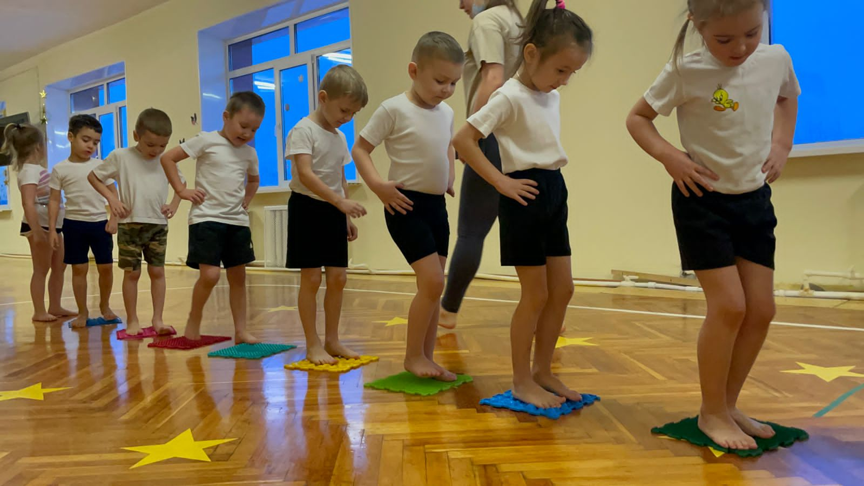Было решено проверить барефутинг в действии!

Так в 2018-2019 учебном году мы набрали группу детей в возрасте от четырёх до шести лет на кружок «Барефутинг».
Где цель данного кружка: способствовать формированию хорошего иммунитета посредством занятий физической активностью босиком.
Задачи:
- воспитывать любовь к выполнению физических упражнений босиком;
- развивать эмоциональную отзывчивость;
- активизировать двигательную активность детей;
- формировать потребности в здоровом образе жизни у детей;
- укрепление мышц стопы с целью предупреждения развития плоскостопия.
Занятия проходили 2 раза в неделю по 20 минут во второй половине дня, перед началом была проведена проверка врачом детей на плоскостопие. Дети с первой минуты занятия были босиком. Сначала было не осознанное понимание происходящего со стороны детей, но спустя пару занятий, ребята начали понимать, что именно босиком мы хорошо чувствуем нашу стопу, что это здорово и полезно! Каково было удивлением, когда мы предложили ребятам позаниматься в кроссовках, а они начали отказываться и просили быть босиком. Вот тогда мы и решили продолжать. Анализ занятий показал положительную динамику, воспитанники стали меньше болеть, отлично развивают скорость бега босиком, ловко стали управлять пальцами ног, наличия плоскостопия у воспитанников свилось к минимуму, дети были в восторге занимаясь босиком.

Таблица показателей кружка «Барефутинг»
Показатели |  | Координация движений | Мелкая моторика ног | Плоскостопие | Эмоциональная отзывчивость | Скорость бега 30 метров
1 | Начало года (сентябрь) | 73% | 61% | 92% | 92% | 85%
2 | Конец года (май) | 96% | 100% | 34% | 100% | 100%

Анализ посещаемости воспитанников, а также анкетирование родителей показывает положительную динамику, воспитанники стали меньше болеть респираторными вирусными инфекциями!
В 2020-2021 учебном году мы начали проводить занятия босиком осенью и весной во всех возрастных группах, также подключили к занятиям «Цветотерапию».
Все занятия проводились по программе физического развития Л.И. Пензулаева с использованием знаний цветотерапии. Цветотерапия - это способ корректировки психоэмоционального состояния ребенка при помощи определенного цвета. Эта методика основана на влиянии цвета на мозг ребенка. Постоянные наблюдения и практика в работе показали, что цвет имеет колоссальное воздействие на организм ребёнка. Цвет служит мощным стимулятором интеллектуального и эмоционального развития детей. Важно помнить, дошкольное детство является периодом интенсивного сенсорного развития.
Цветовая гамма физкультурного оборудования, в котором дети занимаются физическими упражнениями и развивающими играми:
- Тёплые цвета инвентаря (красный, оранжевый) повышают активность отдела вегетативной нервной системы, стимулируют, тонизируют иммунитет, укрепляют память, зрение, придают бодрость, улучшают цвет кожи.
- Холодные цвета инвентаря (синий, голубой) нормализуют сердечную деятельность, ухудшают скоростно-силовые качества.
- Зелёный цвет инвентаря нормализует сердечную деятельность и ЦНС, стабилизирует артериальное давление, расслабляет, снимает напряжение, помогает при заболевании позвоночника, обмена веществ, мигрени.

Дети быстро освоили занятия без обуви с применением цветотерапии, научились не просто бегать босиком, а бегать на высоких скоростях с резкими поворотами. Было замечено отсутствие падений вовремя бега босиком. В кроссовках дети менее манёвренны.
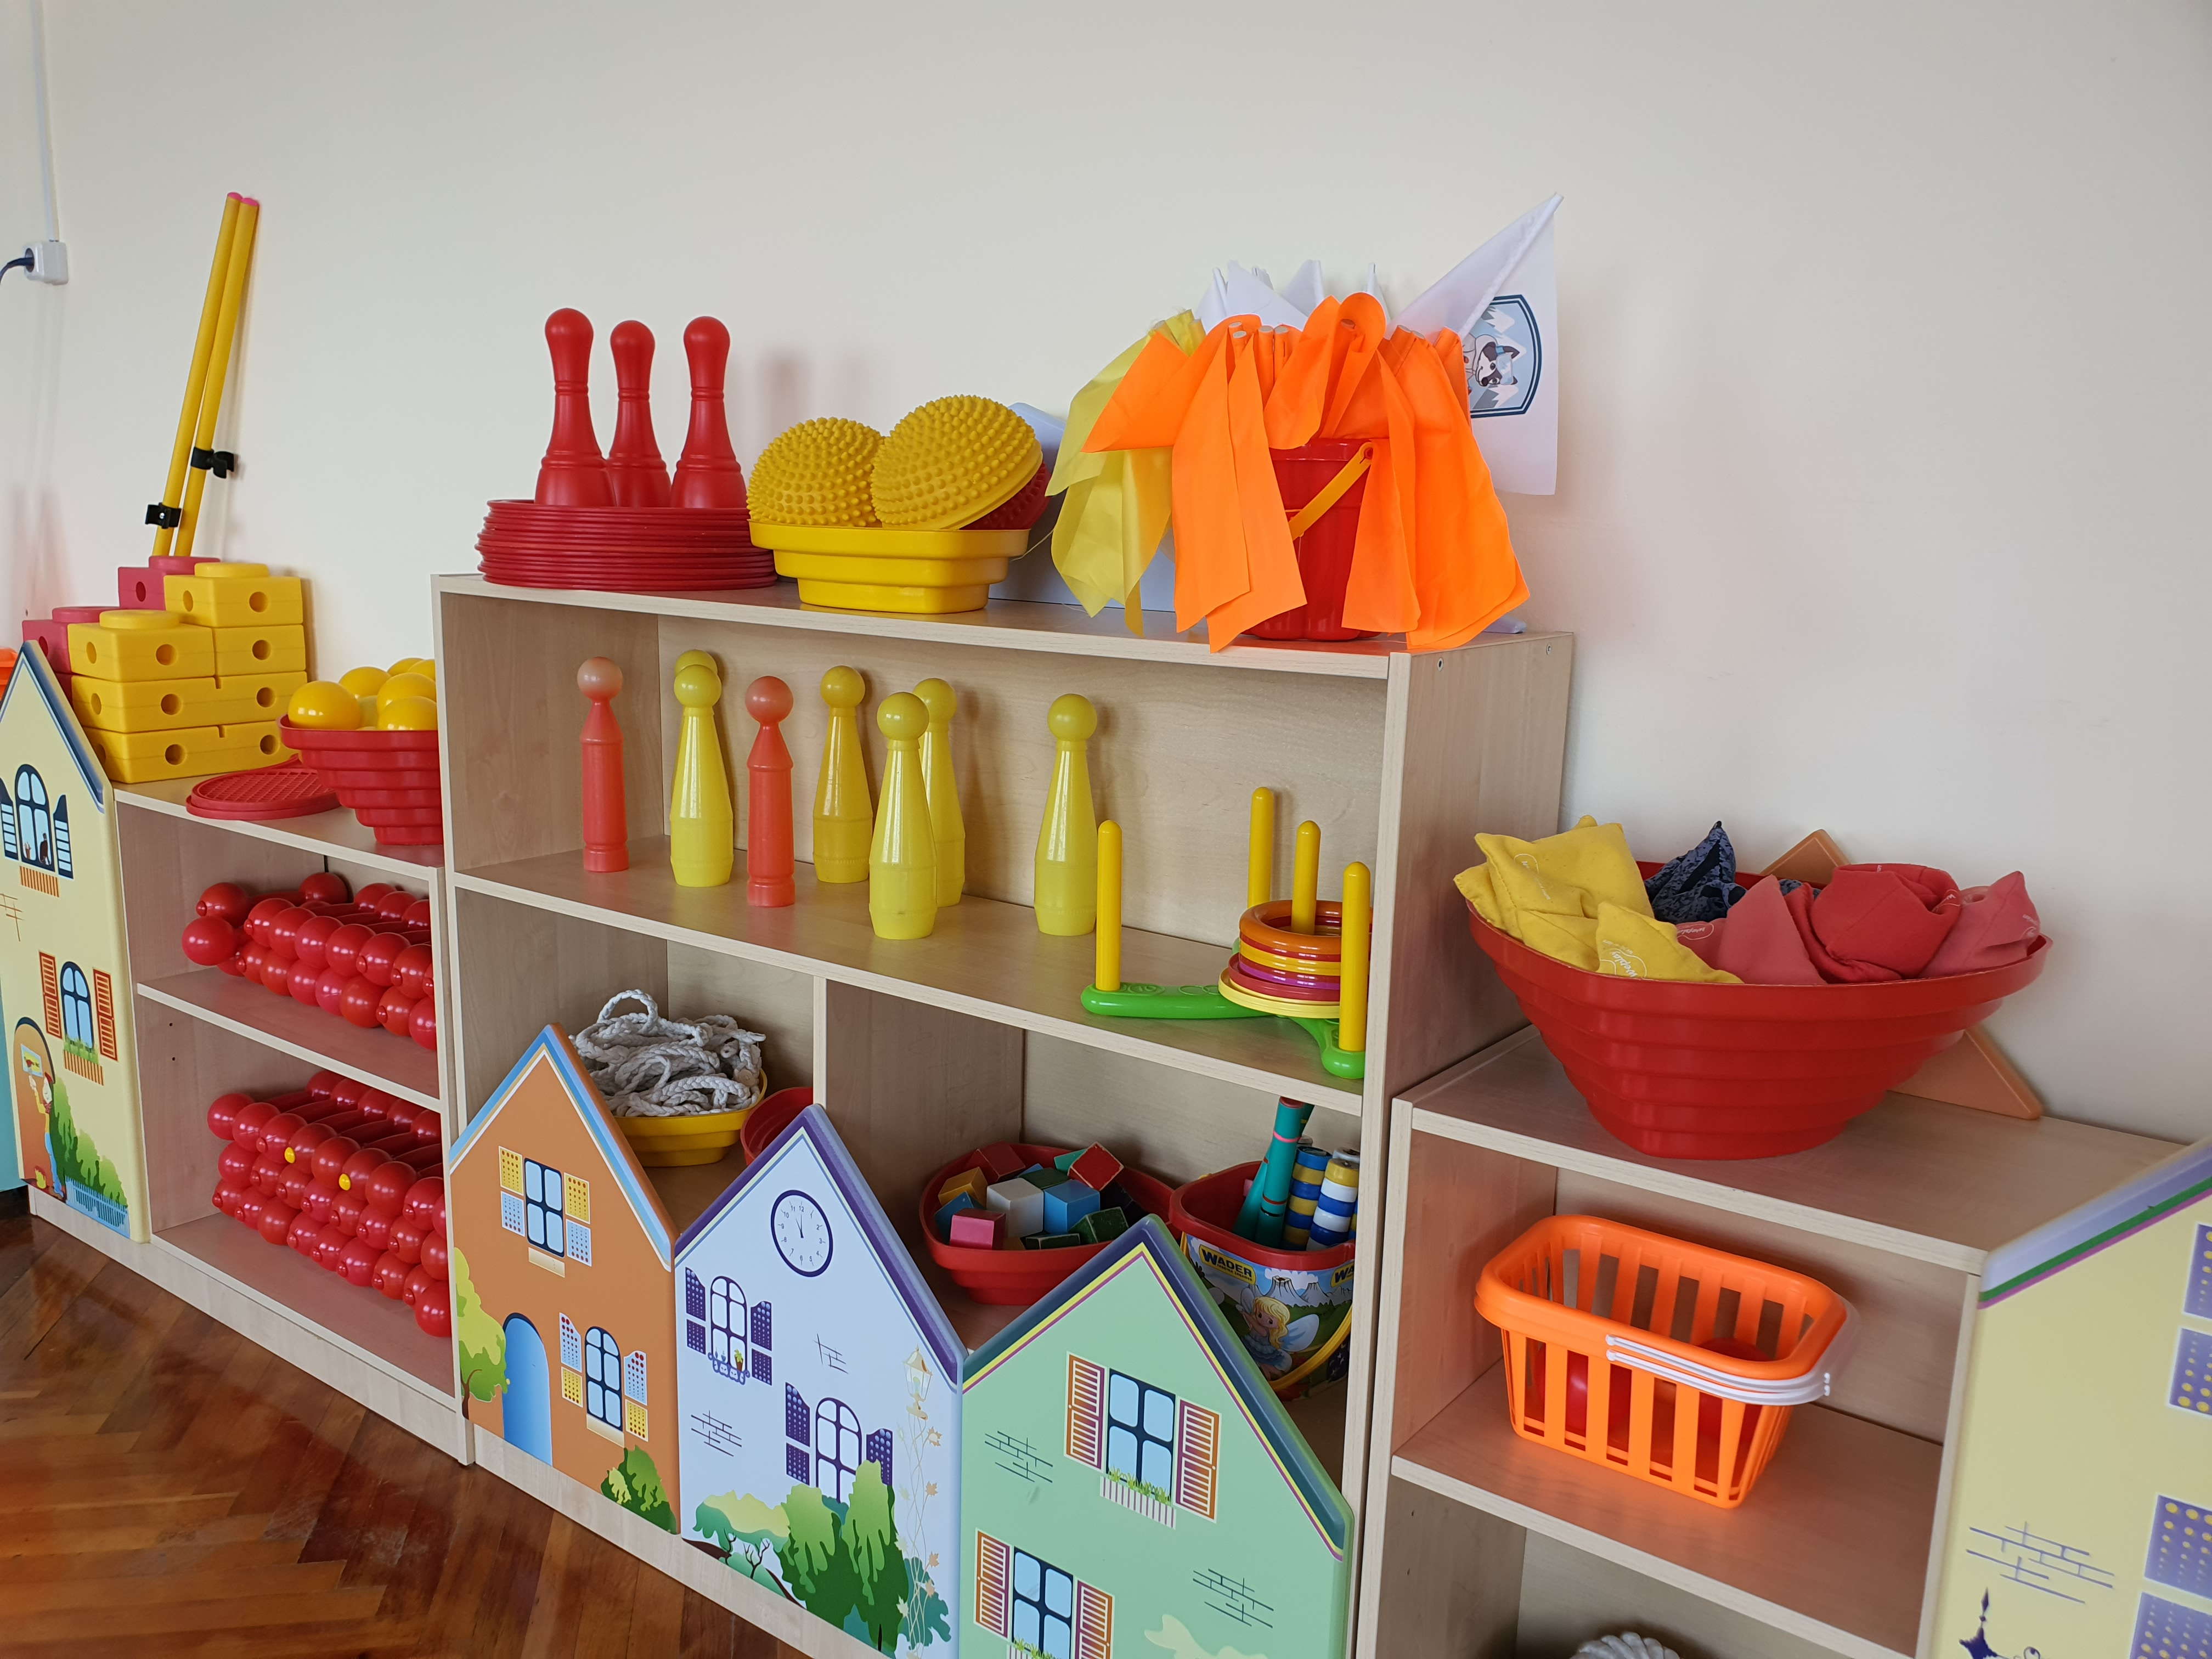
В начале и в конце года была
проведена общая диагностика физической
подготовленности дошкольников
в которую включили новые
(дополнительные) показатели:
- мелкая моторика ног;
- скорость бега босиком;
- ловкость ног босиком;

Данные показатели бега и ловкости сравнили в начале учебного года в обуви и босиком. Затем в конце года в обуви и босиком. Нами были получены следующие результаты:
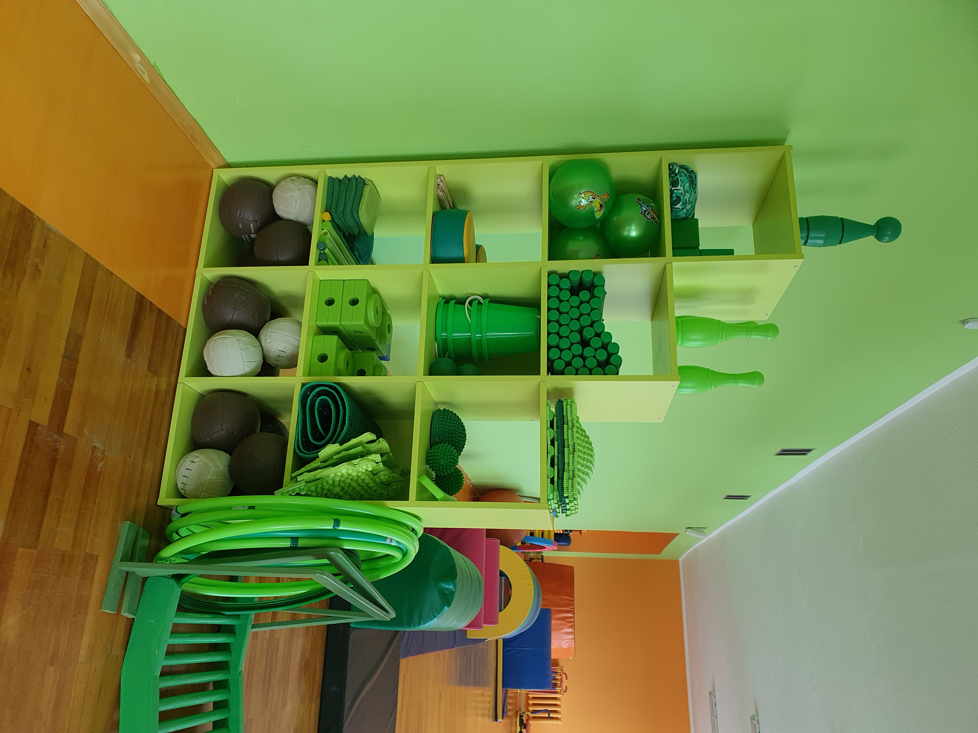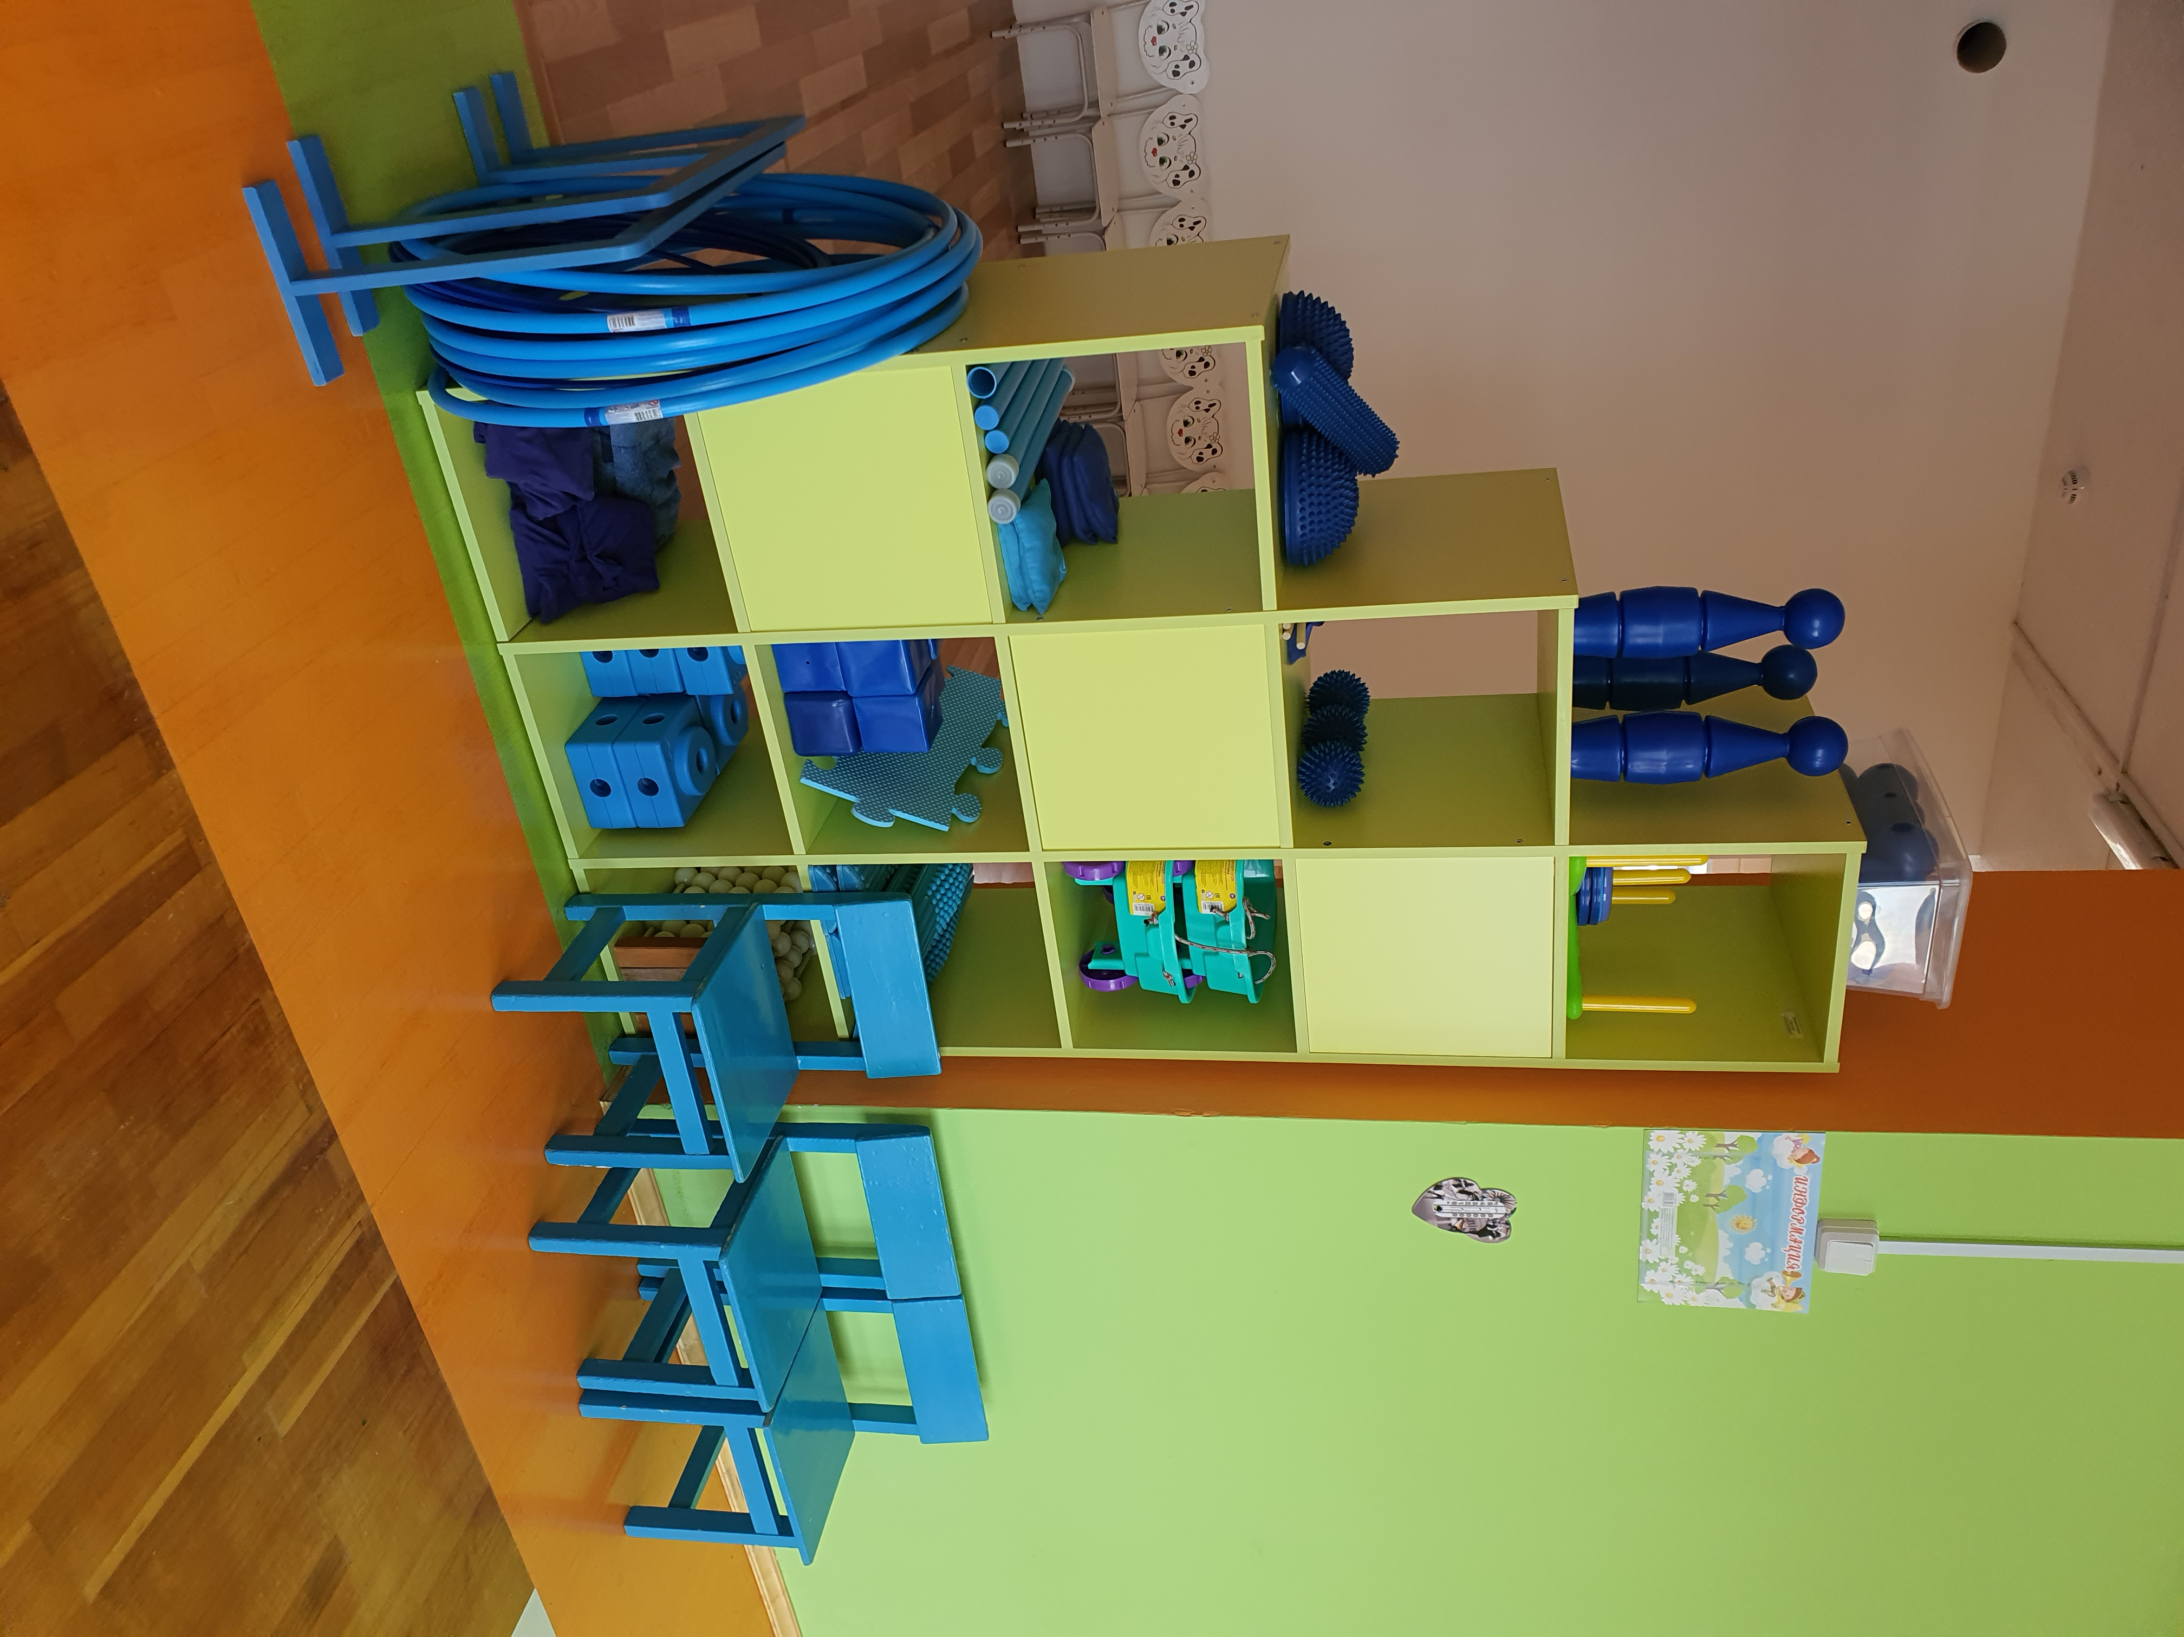

Сравнительная таблица.

Показатель  Группа | Скорость  бега  босиком |  | Скорость бега в обуви |  |  | Ловкость  Ног босиком |  | Ловкость ног в обуви
Показатель  Группа | Сентябрь | Май |  | Сентябрь | май | Сентябрь | Май | Сентябрь | Май
2 младшая № 4 | 78% | 96% |  | 76% | 84% | 75% | 90% | 70% | 85%
2 младшая № 7 | 80% | 92% |  | 70% | 85% | 75% | 94% | 67% | 80%
2 младшая № 2 | 85% | 92% |  | 75% | 81% | 77% | 90% | 70% | 83%
Средняя № 9 | 80% | 97% |  | 77% | 87% | 80% | 94% | 75% | 82%
Средняя № 10 | 80% | 98% |  | 80% | 91% | 78% | 89% | 73% | 81%
Старшая № 3 | 82% | 100% |  | 78% | 94% | 80% | 98% | 71% | 90%
Старшая № 11 | 84% | 100% |  | 80% | 94% | 79% | 94% | 75% | 88%
Старшая № 8 | 87% | 96% |  | 82% | 90% | 84% | 96% | 76% | 86%
Старшая № 12 | 84% | 98% |  | 79% | 87% | 87% | 100% | 80% | 91%
Подготовительная № 5 | 88% | 100% |  | 84% | 98% | 85% | 97% | 81% | 90%
Подготовительная № 6 | 90% | 100% |  | 86% | 92% | 91% | 100% | 83% | 93%

В данной таблице видим, что дети босиком бегают быстрее и ловкость ног выше чем в обуви! Как здорово - вот это результат от занятий барефутинга, подумали мы!
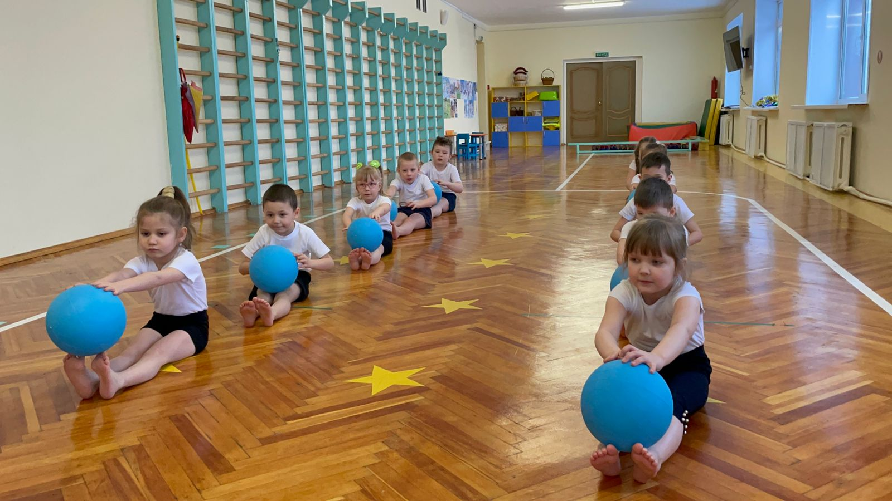

Ежегодный анализ посещаемости воспитанников показывает положительную динамику, воспитанники стали меньше болеть респираторными вирусными инфекциями. Следовательно, барефутинг является действенным методом закаливания в дошкольном образовательном учреждении.
С приходом в нашу жизнь новой короновирусной инфекции было решено сделать на базе детского сада «Соляную комнату» специально для ещё большего эффекта от барефутинга!
В 2021-2022 учебном году перешли полноценно на занятия босиком во всех возрастных группах, а также в нашем детском саду, как и запланировали появилась «Соляная комната».
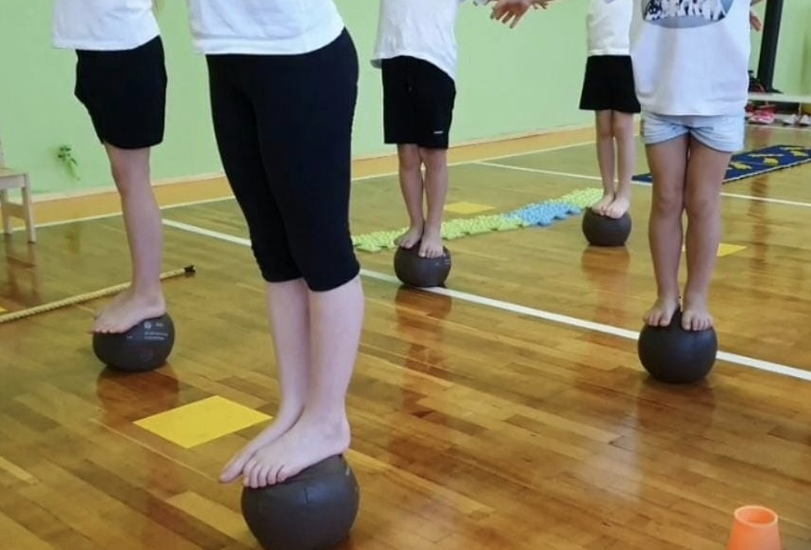 Дети ходят на занятия в соляную комнату 2 раза в неделю и занимаются босиком. Пребывание в соляной комнате не только облегчает симптомы хронических заболеваний у детей, но и позволяет значительно снизить заболеваемость гриппом и ОРЗ в период межсезонья. Вдыхание воздуха, насыщенного отрицательно заряженными частицами соли, активизирует собственные защитные ресурсы организма ребёнка. Такая профилактика дает возможность нашему детскому саду совместно с барефутингом в разы повышать иммунитет детей. На данный момент мы можем с уверенностью сказать, что барефутинг останется с нами на долго! Коллектив нашего детского сада будет работать в этом направлении и дальше, распространяя опыт другим!

Разуйся, чтобы не болеть!

